获奖作者新书推荐

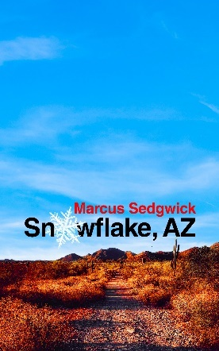
中文书名：《雪花镇》
英文书名：SNOWFLAKE, AZ
作者：Marcus Sedgwick
出版社：Head of Zeus
代理公司：ANA
出版时间：2019年9月
代理地区：中国大陆、台湾
页 数：待定
审读资料：电子文稿
类 型：YA青春文学

内容简介：

迈克尔·L·普林茨奖得主、国际畅销书作家马库斯·塞奇威克又为读者们带来一部切中时弊的当代小说，挑战了我们对于健康的原本认知（包括我们身体的健康以及地球的健康）。如今，世界各地越来越多的年轻人都开始呼吁保护环境，因此，这部作品的问世恰逢其时。

阿什坐上了公共汽车，前往堂兄布莱最后到达过的地方——位于亚利桑那州的雪花镇。在海拔将近两千米的红色沙漠上，阿什遇到了带着狗狗的蒙娜和苏格拉底（他应该很聪明吧）。此外，阿什还在那里与许久未见的堂兄布莱重逢了。

在这广袤无垠的红色沙漠上生活着一个不为人知的族群。他们住在摇摇欲坠的房屋里，墙上密密麻麻地贴着一层层锡箔纸。镇上的人都得了一种奇怪的疾病，他们只知道是外面世界的流毒侵入了他们的身体。当然，刚刚到达这里的阿什也未能幸免。当阿什去看病时，医生只简短地说了句，“这一切都只是你想象出来的”。然而，尽管当地人对于这种疾病究竟是否存在半信半疑，但他们可能掌握了治疗世界一切疾病的钥匙。因此，阿什开始退回自己的内心，探索在现代生活中生存下来的办法。

作者简介：

马库斯·塞奇威克(MARCUS SEDGWICK)是一位畅销书作家，作品已达三十余部。他曾七次入围卡内基奖和其他主要奖项（例如蓝彼得图书奖以及卫报图书奖）的短名单。2014年，他因小说《隆冬热血》(Midwinterblood)获得了著名的迈克尔·L·普林茨奖。此外，马库斯还因《左轮手枪》(Revolver)和《天堂的鬼魂》(The Ghosts of Heaven)两次荣获普林茨荣誉奖，这使他成为了迄今为止获奖次数最多的美国青春文学作家。

谢谢您的阅读！
请将回馈信息发至：杨晓蕾（AlisaYang）
安德鲁﹒纳伯格联合国际有限公司北京代表处
北京市海淀区中关村大街甲59号中国人民大学文化大厦1705室, 邮编：100872
电话：010-82509406
传真：010-82504200
Email: Alisa@nurnberg.com.cn
网址：www.nurnberg.com.cn
微博：http://weibo.com/nurnberg
豆瓣小站：http://site.douban.com/110577/
微信订阅号：ANABJ2002

